Чудеса квилинга
В данной статье мы хотим познакомить вас с одним очень интересным видом искусства, очень изящным и удивительно красивым. Quilling (квилинг), известный также как бумагокручение — искусство, которое практикуется с момента Ренессанса. Название «квилинг» произошло от слова «quill» — «птичье перо». Техника заключается в следующем: узкие полоски бумаги закручиваются в рулончики, придаются форме и склеиваются клеем.
Подобный вид творчества существовал в средневековой Европе. На пике своей популярности квилинг был популярен среди знатных дам, которые занимали им себя в часы досуга и произведения этого искусства часто публиковались в женских журналах того времени. Мастерицы закручивали бумагу с позолоченными краями на кончике птичьего пера и создавали из мельчайших деталей изящные медальоны, внешне очень похожие на золотые.
В технике quilling присутствуют множество техник и стилей. А с их разнообразием связано и необычайное разнообразие самих работ. Для одних характерна фактурность, объем, другие же поражают ювелирной точностью исполнения из множества миниатюрных деталей. Яркие цветы, экзотические насекомые, райские птицы, цветущие сады, яркие краски осеннего леса, дивные пейзажи — все это сюжеты работ художников бумажного искусства.
В преддверии наступающего Нового года, думаю, нашим читателям будут интересны эти двухцветные снежинки, выполненные в вышеупомянутой технике квилинг. Автор этих чудесных работ DIY Obasan:
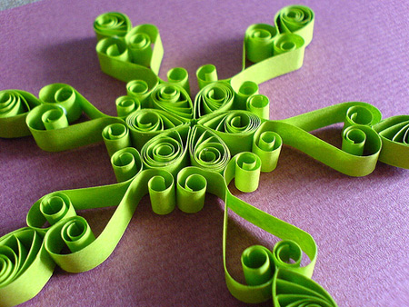
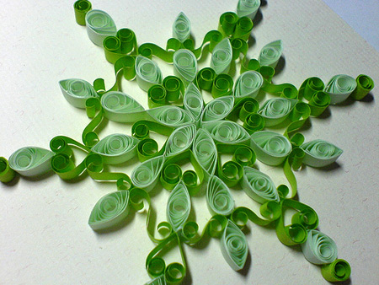
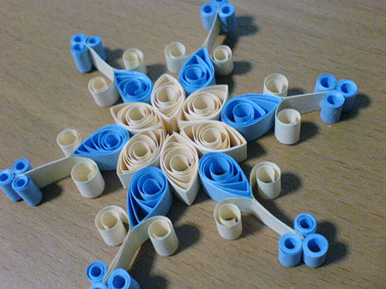
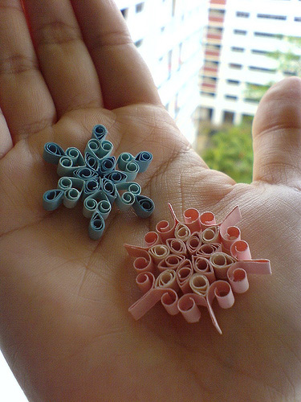
Диаметр последних 2-х снежинок не более 4 см.
Поразили нас и необычайной красоты и ажурности крестики, выполненные автором:
На выполнение этого креста у автора ушло почти 5 часов. Размер его чуть более 2 на 4 дюйма. Толщина: 0,3 см.
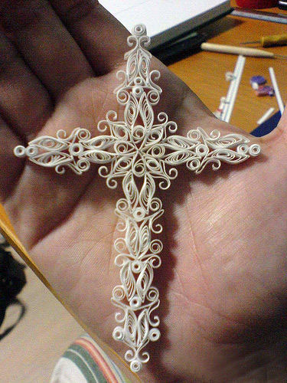
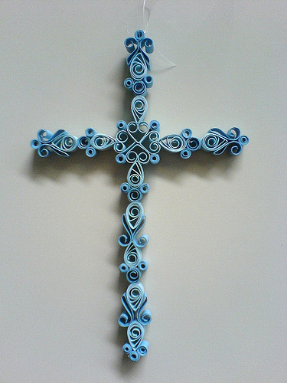
Ну и под конец — бабочка, выполненная с использованием метода husking ...
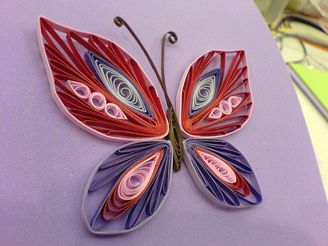

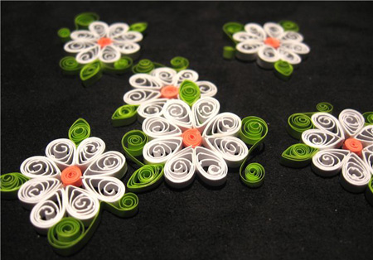
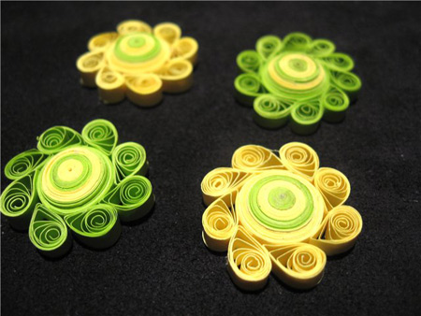
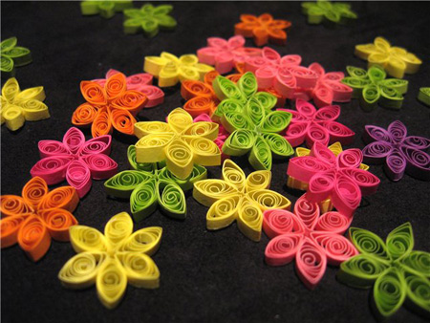
С наступающим Новым годом, друзья! Творите красоту!
Для тех, кто заинтересовался техникой, посоветуем сайты:
http://stranamasterov.ru
http://stranamasterov.ru/node/3419?tid=451

